Marketing

# AUDIT MARKETING DE L’ENTREPRISE MATRICES SWOT

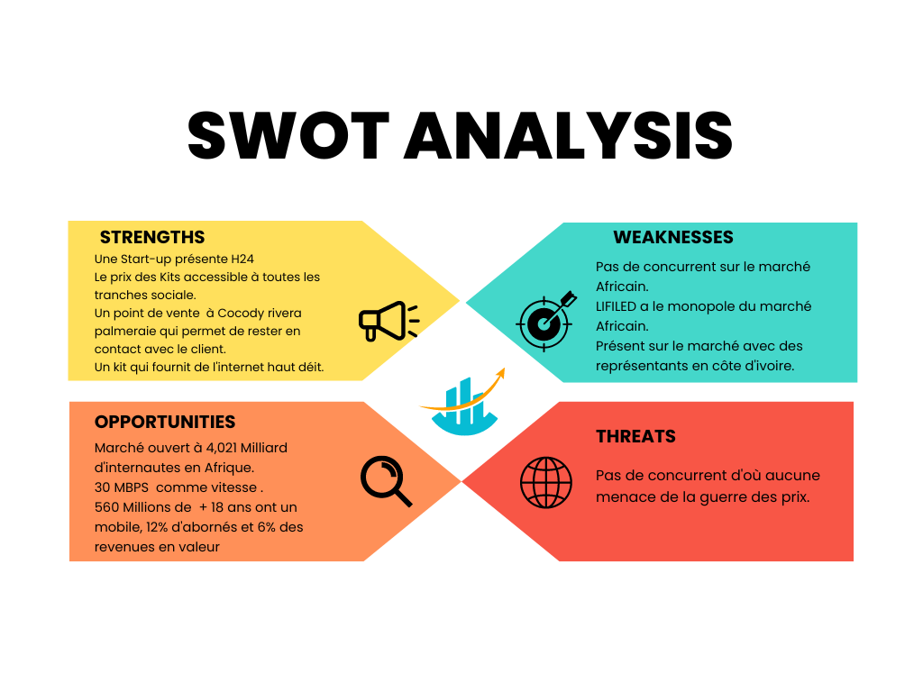

L’analyse SWOT nous montre clairement que le marché Africain est mature pour le projet concernant LI-FI l’internet. LIFILED doit se positionner et élargie sa communication très rapidement pour saturer le marché Africain, même s’il non pas de concurrent direct sur le marché de niche il est évidant que les choses peuvent changer avec l’avancer très rapide de la technologie.

# Analyse du marché

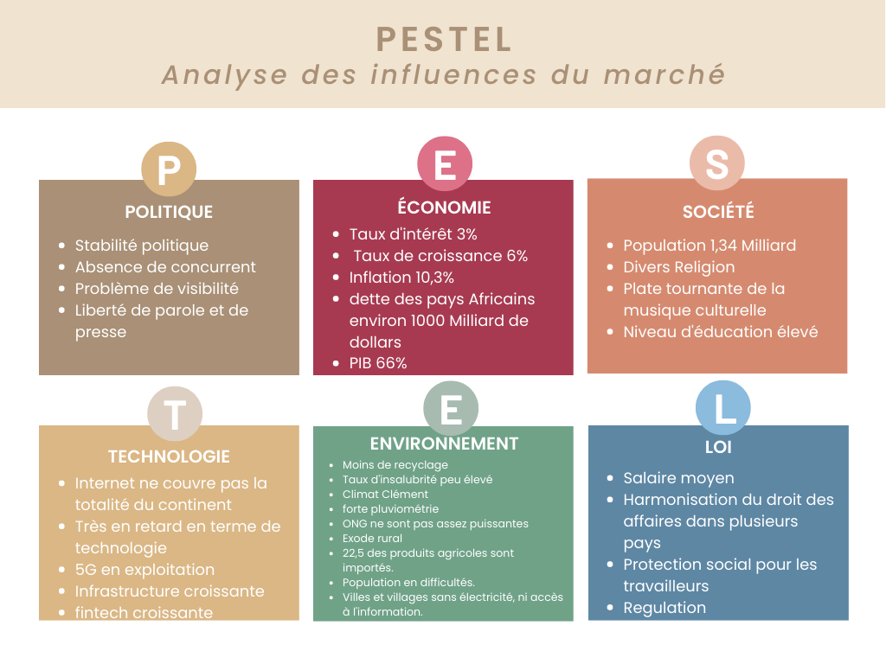

Ce tableau ci-dessous nous présente l'environnement de la startup LIFILED pour son explosion en Côte d’Ivoire et principalement en Afrique. De façon générale, nous pouvons dire que les signaux sont au vert pour son invasion sur le marché. Toutefois il y a trois éléments dont il va falloir en tenir compte, c’est surtout la liberté de la presse et la force des ONG et des réseaux sociaux. LIFILED va devoir tenir compte de ces trois canaux dans sa stratégie de communication et de marketing, s’il advenait qu’il devait accorder une interview à certains journaux locaux, à des ONG et même boosté sa notoriété sur les réseaux.

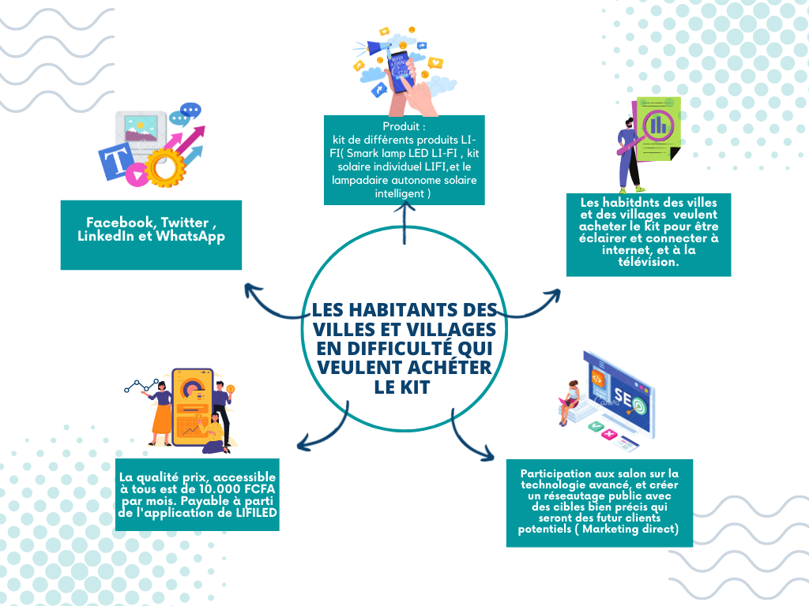

Le marketing LIFILED en côte d’ivoire et en Afrique à un avantage de poids : le prix du kit qui est de 90.000 FCFA le réabonnent est en plusieurs offres (650 pass jour, 3000 FCFA pass semaine, et 10.000 FCFA pass Mois) de plus le premier mois de l’abornement est offert. Toutefois ces outils de prestation ne sont pas assez connus du grand public il va falloir qu’il essaie de faire du présentiel. Réseautage

Établissement des Persona des utilisateurs et l’étude de la cible

**Cœur cible**

Le but de LIFILED est d’éclairer et connecter les villes et villages en difficultés. Nos cœur cible sera les habitants des villages en difficulté dépourvu de toute information et vivant sans électricité. Un technicien agricole ayant peut de revenu cherche un moyen de se connecter à internet à moindre coût. D’où le coût très bas de nos kits.

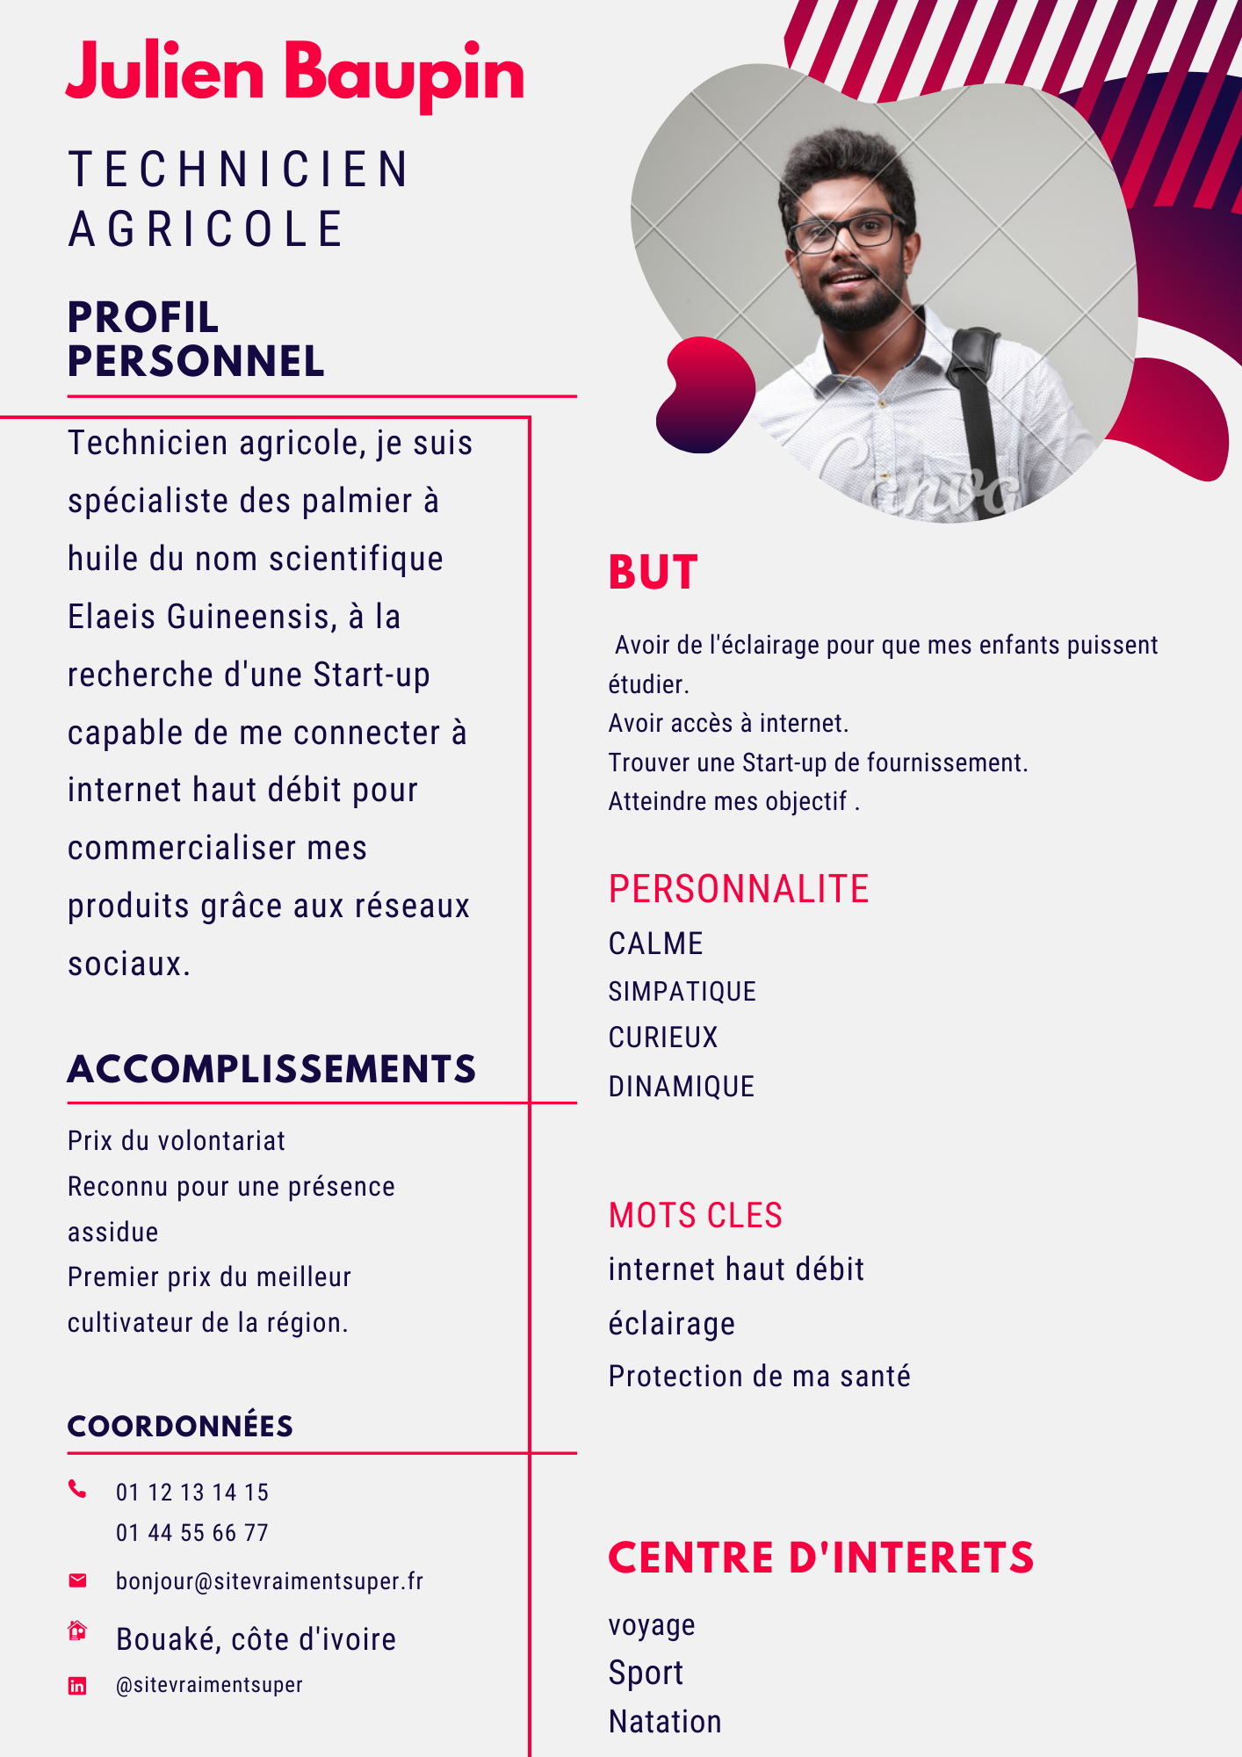

**Cible primaire**

Avec le boum des métiers relié au numérique plusieurs travailleurs, étudiants, fonctionnaires, et chez d’entreprise sont à la recherche d’une start-up capable de leur fournit de l’éclairage et de leur connecter à internet haut débit. Notre cible primaire est un jeune entrepreneur à la recherche d’une Start-up qualifié capable de connecter sa structure à internet et faire l’éclairage en même temps.

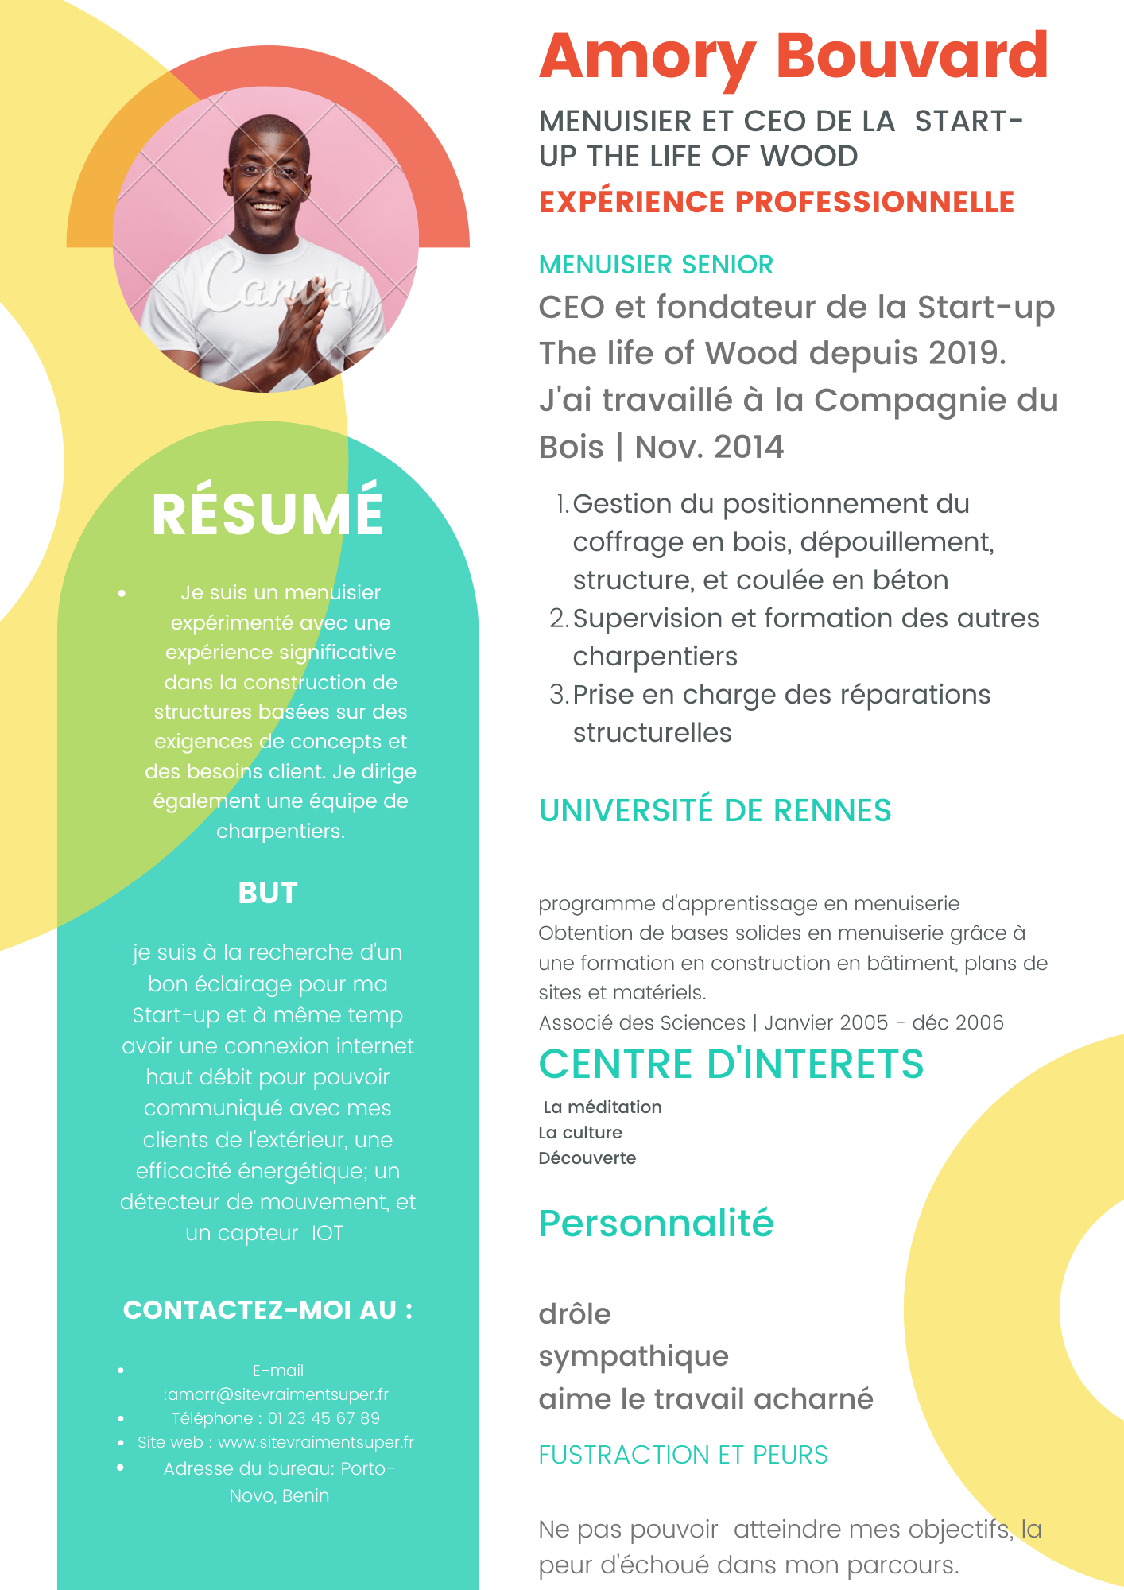

# Formuler une proposition de valeur claire et convaincante

* Faire de la publicité pour être connus de tous.
* Recruter des personnels de terrain qui feront la promotion des Kit
* Créer des stands près des universités pour fait connaître les produits.
* Faire de la publicité des produits dans entreprises de la place qui utilisent de l’internet.
* Parler plus du volé économique, écologique et sanitaire de LI-FI.
* Promouvoir l’importance de l’utilisation du LI-FI dans les écoles, universités et maternelles.

# Formuler une proposition de valeur claire et convaincante

# Contenus à intégrer au site web

## LE LI-FI EST-IL INEVITABLE DANS LE MONDE D’AUJOURD’HUI ?

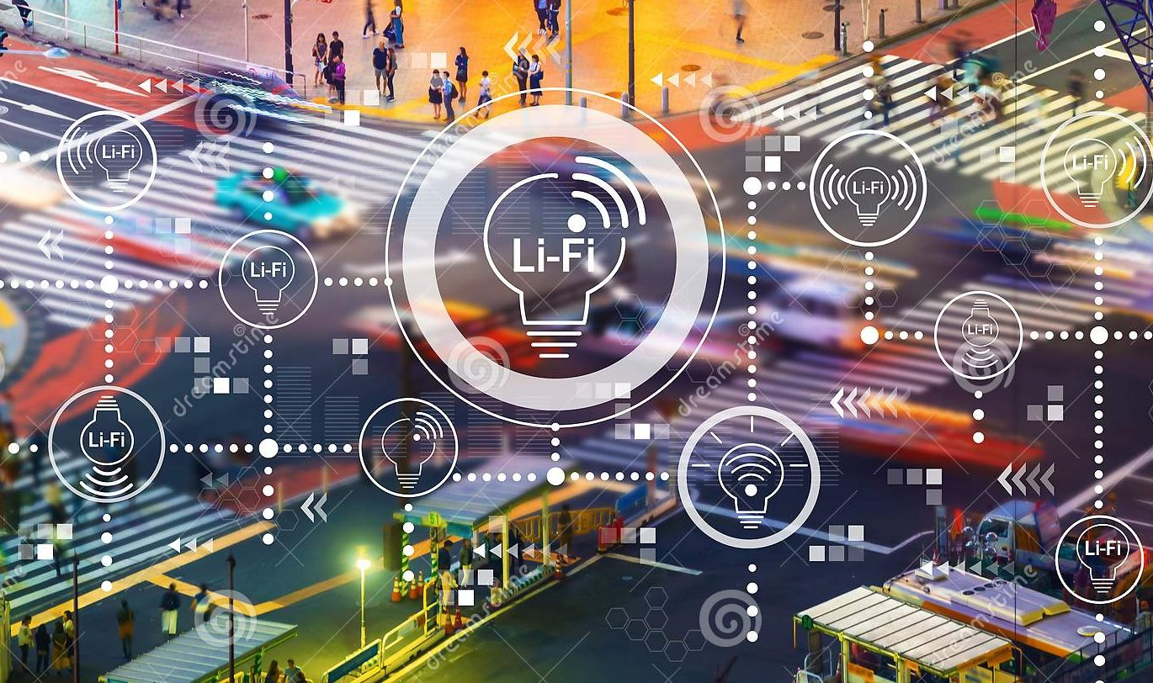

**Li-Fi ou** **Light Fidelity** ! aujourd’hui ce terme est abordé de tous et nous l’’entendons au quotidien à travers les médias, l’avancé de la technologie, la digitalisation et dans l’univers du numérique. De ce fait quelle est l’importance du LI-FI ? Pourquoi faudrait-il l’intégré dans la vie quotidienne ? Dans cet article tu verras les avantages du LI-FI et la différence entre le LI-FI et le WIFI 😊.

### 

## ORIGINE ET DEFINITION DU MOT LI-FI

**LI**-**FI** : signifie *Light Fidelity* où *Light* se réfère à la lumière. Ce terme a été proposé pour la première fois par [**Harald Haas**](https://fr.wikipedia.org/w/index.php?title=Harald_Haas&action=edit&redlink=1) , professeur de communication mobile à **l'**[**université d'Édimbourg**](https://fr.wikipedia.org/wiki/Universit%C3%A9_d%27%C3%89dimbourg), lors de la [conférence TED](https://fr.wikipedia.org/wiki/Conf%C3%A9rence_TED) en 2011. Le LI-FI est technologie de connexion à internet par le biais de la lumière, il permet de bénéficier d’une connexion internet haut débit stable, sécurisée, et sans danger pour la santé.

Toutefois il y’a une très grande différence entre le LI-FI et le WI-FI, ces termes d’origine anglophone font l’objet de plusieurs polémiques. Le WIFI provient du mot anglophone [Hi-Fi](https://fr.wikipedia.org/wiki/Hi-Fi) qui est l'[abréviation](https://fr.wikipedia.org/wiki/Abr%C3%A9viation) du terme *High Fidelity* qui signifie en français « Haute-Fidélité ». Le terme Wi-Fi a été utilisé pour *Wireless Fidelity* (sans fil) se réfère à l'usage des [ondes radio](https://fr.wikipedia.org/wiki/Onde_radio). le [Wi-Fi](https://fr.wikipedia.org/wiki/Wi-Fi) utilise une partie [radio](https://fr.wikipedia.org/wiki/Onde_radio) du [spectre électromagnétique](https://fr.wikipedia.org/wiki/Spectre_%C3%A9lectromagn%C3%A9tique) hors du [spectre visible](https://fr.wikipedia.org/wiki/Spectre_visible). Alors que le LI-FI utilise la partie visible (optique) du [spectre électromagnétique](https://fr.wikipedia.org/wiki/Spectre_%C3%A9lectromagn%C3%A9tique). Le principe du Li-Fi repose sur le codage et l'envoi de données via la [modulation d'amplitude](https://fr.wikipedia.org/wiki/Modulation_d%27amplitude) des sources de lumière (scintillation imperceptible à l'œil), selon un [protocole](https://fr.wikipedia.org/wiki/Protocole_de_communication) bien défini et standardisé.

# L’IMPACTE DE LI-FI ET SON IMPOTANCE

# 

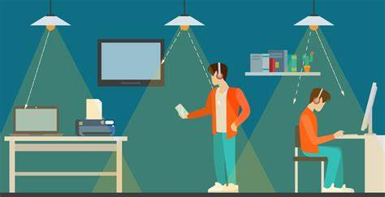

L’avancée technologique à crée plusieurs innovations dont ces terme fon t le tour des conversations dans le monde. C’est d’ailleurs un des termes le plus en vogue depuis un certain temps. Le LI-FI à fait très vite son intégration dans l’univers technologique et révolutionne le monde entrepreneurial, car par l’internet haut débit, il favorise les rapports avec les clients et augmente la productivité de celle-ci. Plus d’un outil de travail, il devient le levier de croissance en augmentant la présence sur le marché des affaires.

Le LI-FI fait son entré dans les écoles maternelles en France selon l’article OLEDCOMM [Le LiFi s’invite dans la première école maternelle d’Île-de-France | Oledcomm](https://www.oledcomm.net/fr/lifi-ecole-maternelle/). LI-FI consomme environ 50% moins d’électricité que les technologies classiques et s’inscrit donc également dans la démarche de développement durable des collectivités. Il permet aux enfants, et même aux tout-petits, d’accéder en toute sécurité à une manière ludique d’aborder certains sujets dans leur apprentissage.

LI-FI permet non seulement d’être connecté à internet mais aussi d’être connecté à la télévision, il est une technologie impiratable contrairement au WIFI qui émet des ondes radiofréquence piratable depuis l’extérieur.

Malheureusement et fort est de constater que c’est un domaine très négligé dans le monde et surtout en Afrique ou il y’a des villages entiers qui non aucune information car par le manque de lumière, de connexion et de télévision, ils sont coupés du monde. C’est dans cette optique que la Start-up LIFILED est née, et elle se bat pour que tous aient accès à l’information par le biais de l’internet haut débit.

C’est l’objectif de LIFILED, elle a été fondée par Ange Frederick Balma CEO et Fondateur de celle-ci qui est un jeune entrepreneur Ivoirien. LIFILED entend ainsi répondre aux besoins un double problème : le manque d’accès à l’information des villes et villages les plus reculés d’Afrique et le problème d’électricité dans les dit villages.

Vous avez aimé cet article qui a illuminé vos esprits sur l’importance de LI-FI, alors je l’achève avec cette citation de **Kevine** **Kaniki** **« Le monde de la technologie c'est l'innovation du jour au lendemain. »**

Une stratégie de référencement pour attirer du trafic

Le test sur PageSpeed Insights indique clairement que le site internet de LIFILED a une très bonne performance avec une vitesse de chargement optimisée. Les différentes pages chargent très rapidement. Que ça soit sur le mobile ou l'ordinateur, c'est vraiment une très bonne performance !

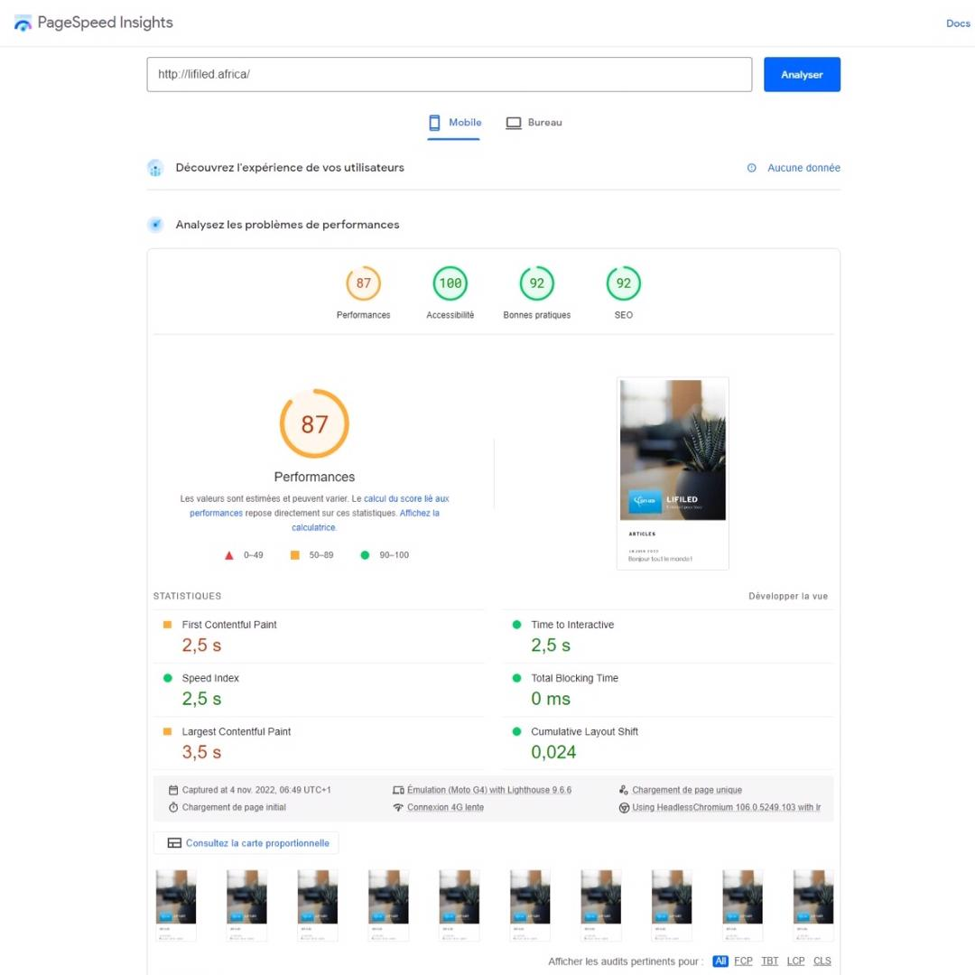

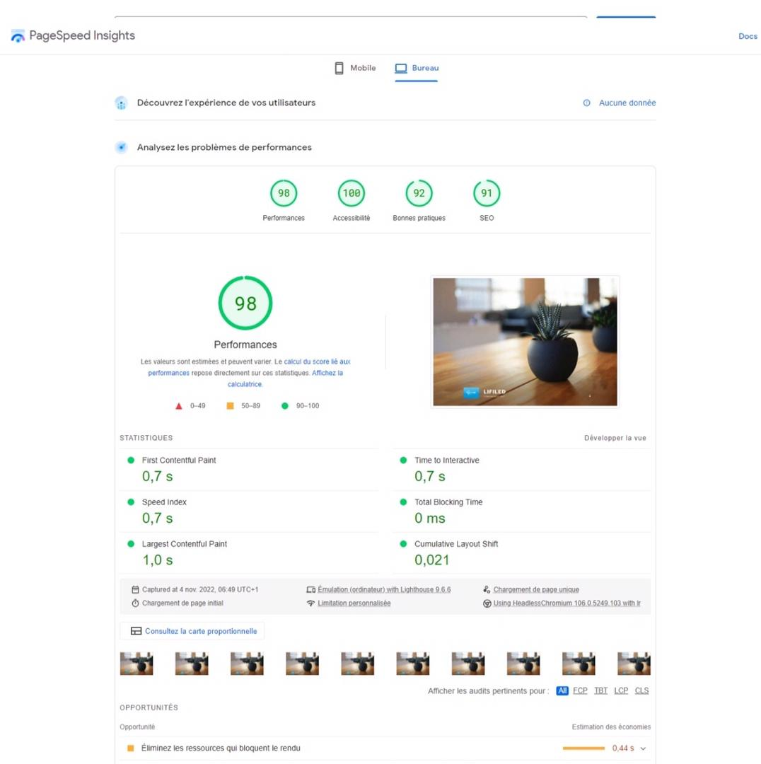

**Analyse de Backlinks**

Malheureusement, nous ne pourrions aller en profondeur avec l'analyse Backlinks à cause de certaines restrictions telles que :

Les droits d'accès au site internet (ce qui indique que nous ne sommes pas propriétaires du site, cas avec l'outil Google search Console), les outils d'analyses de Backlinks sont limités.

Cependant, voici une petite analyse avec :

En effet, il serait bien si nous avons un accès total d'un outil très complet pour l'analyse SEO, l'analyse de Backlinks… Il s'agit de [SemRuch](https://semrush.com): On peut grâce à cet outil annulé ou se désengager des bad (mauvais) backlinks en le signalant à Google.

Nous avons au total **202** Backlinks qui se situent sur le site de LIFILED lui-même.

Nous avons également **57** pages crawlées.

Sur le site de [lifiled – l'internet pour tous !](http://lifiled.africa/), nous avons visites dans le mois d'octobre soit **2 visites** en moyenne.

Les outils d’audit SEO fonctionnent mieux dans les pays développés, donc l’audit et l’analyse concurrentielle numérique ne peuvent malheureusement être approfondis pour le cas de la Côte d’Ivoire.

**Proposition de stratégies d'accroissement de trafic sur le site de LIFILED**

**Insérer une page ''blog'' sur le site de** [lifiled – l'internet pour tous !](http://lifiled.africa/) et d’autres éléments pour attirer du trafique **(**vraiment recommandé, et même exigé pour une bonne optimisation et bon référencement)

Se positionner sur les mots-clés ou longue traîne comme :

* Internet grâce à la lumière.
* Offre d’internet haut débit.

* Apprendre à travers l'univers, l'espace,
* Rendre les kits accessibles à tous en répondant aux besoins des entreprises d'aujourd'hui.
* Promouvoir ce site.

STRATEGIE DE DIFFUSION SUR LE SITE WEB

Pour permettre à tous types de client de la Côte d’ivoire et de l’Afrique en générale de pourvoir payer les Kits et avoir accès au LI-FI, il faudra mettre un système en place pour facilité le payement.

. Orange Money

. MTN money

. Momo

Prévoir un code QR pour accéder facilement au site web de LIFILED

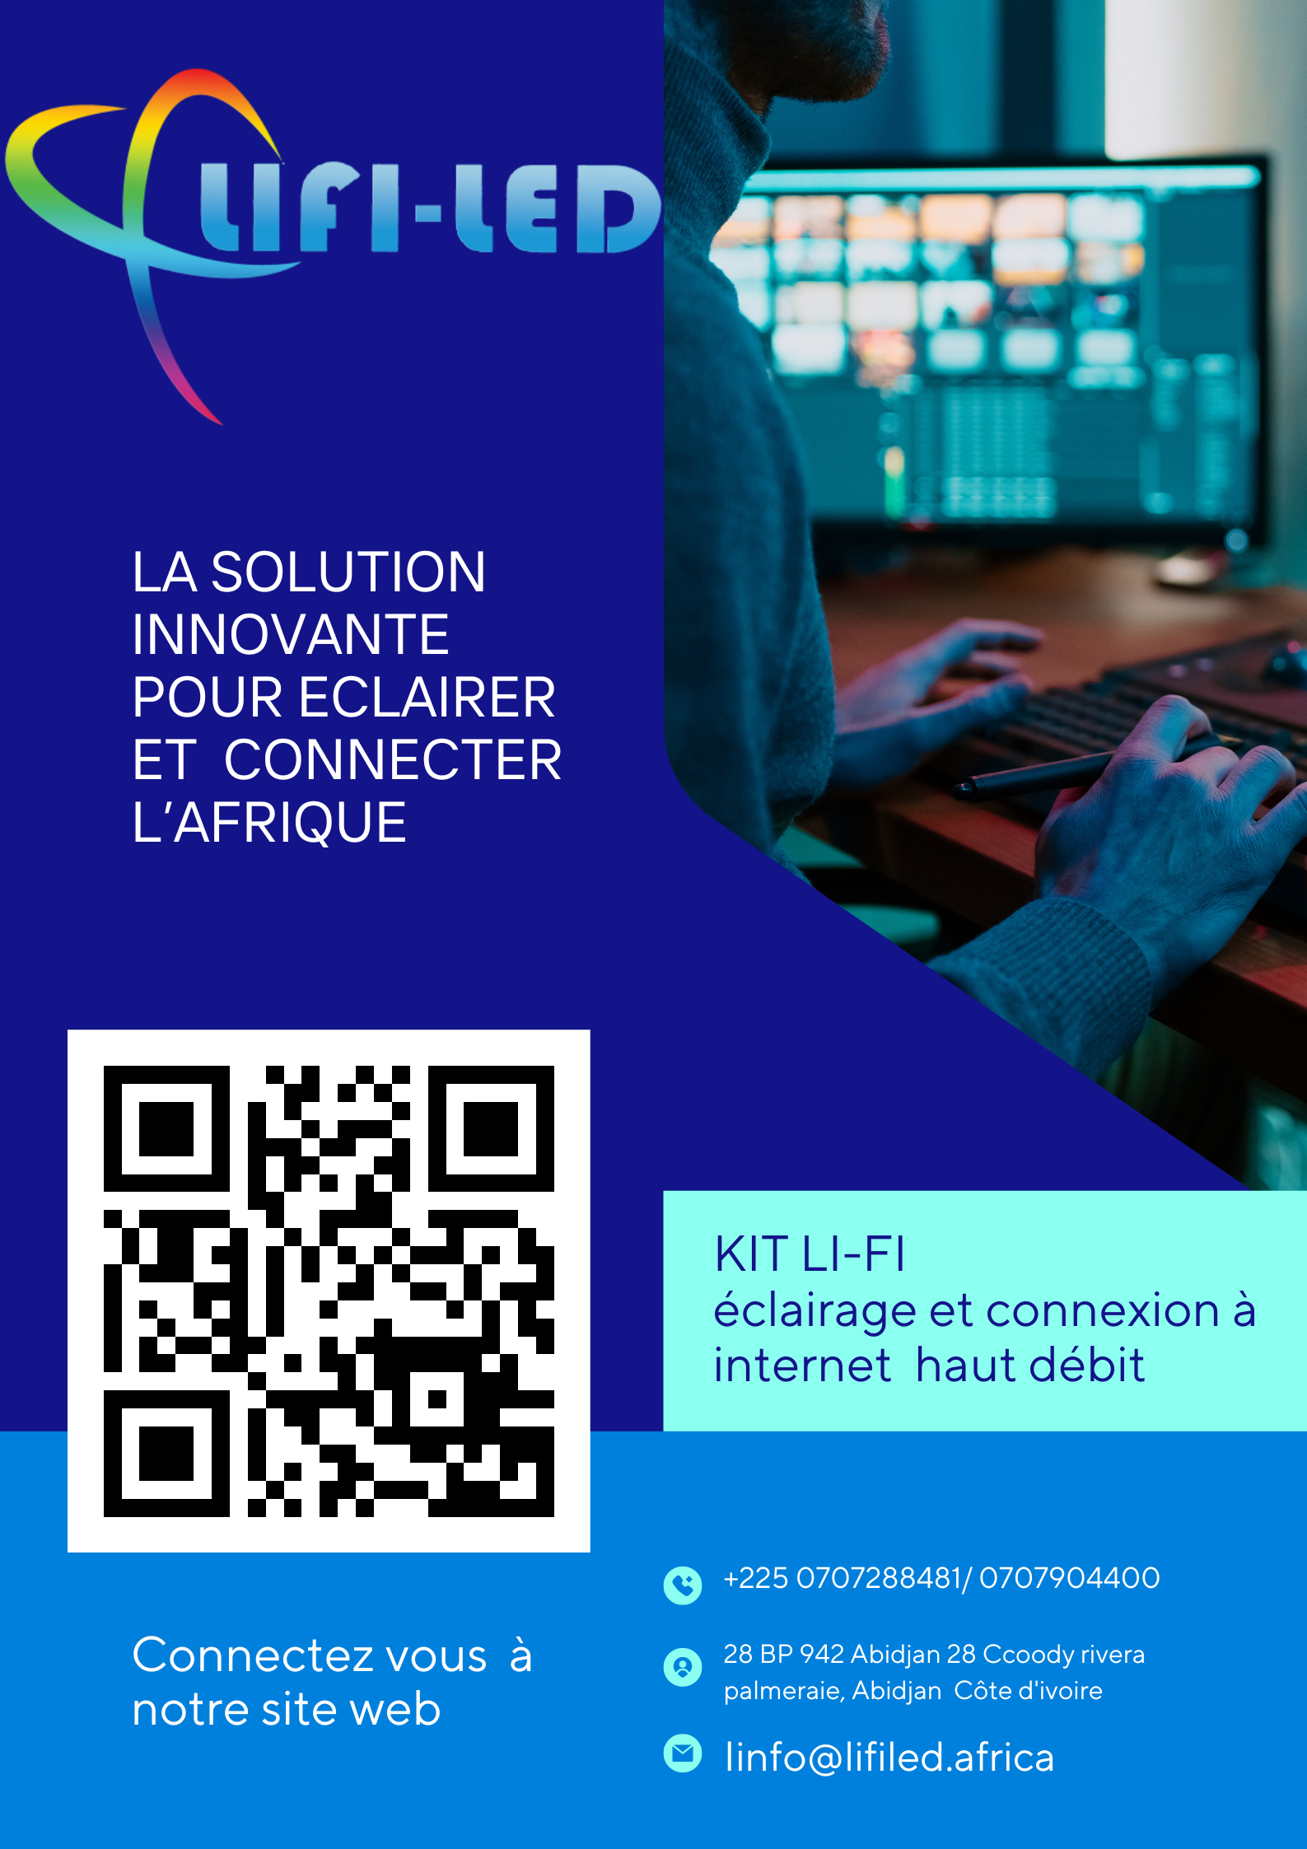

* + Diffuser les produits du kit sur le site web chaque semaine
  + Créé une plateforme de témoignage sur le site
  + Mettre des vidéos de nos réalisation chaque semaine pour attirer plus de viscidité.
  + Programmer la stratégie de diffusion des contenus pour le site.
  + Faire passer les images des produits en boucle sur le site.
  + Booster le site.
  + Faire le planning de diffusion en fonction du trafic.

CONTENU A EXPLOITER SUR LES RESEAUX SOCIAUX

Pour les réseaux sociaux nos objectifs seront :

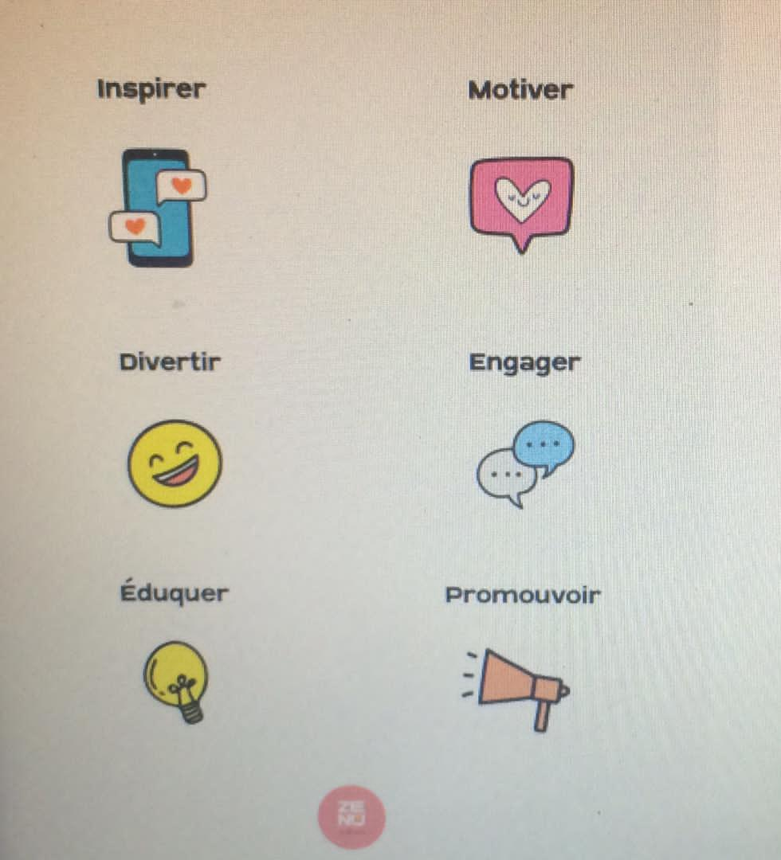

Pour atteindre nos objectifs, il est important de spécifier nos contenus en fonction de certain réseaux sociaux.

Pour accroitre la visibilité, Facebook sera notre point d’accentuation car il englobe plusieurs tranches d’âge et des cibles potentiels, Twitter pour le partage des informations et LinkedIn pour le volé professionnel.

Thématique de diffusion

* Dans un premier temps les contenue serons poster chaque jour, à des heures précises et 3 fois le jour.
* Tous les jours entre 8H/9H, 12H/13H et 20H/21H car à ces heures là la majorité des personnes sont connectés.
* Dans un second temps les contenues serons poster chaque trois jours entre 8H/9H et 20H/21H
* Et pour fini les contenues serons poster chaque semaine entre 8H/9H

LES TYPES DE CONTENUE :

Texte

Les Citations

Elles seront diffusées dans l’optique de d’inspiré et de motivé les visiteurs de la page au numérique.

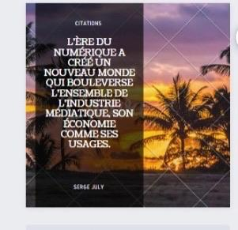



Témoignage

LIFILED met en œuvre plusieurs stratégies pour éclairer les villes et les villages Africains, afin de les interconnecter telle est le cas du village de Brahimakro. Les habitants de ce village ont été très satisfait et heureux. Encore une population Africaine qui ne passera plus ces nuits dans les ténèbres et de plus bénéficiera d’une connexion LIFI.

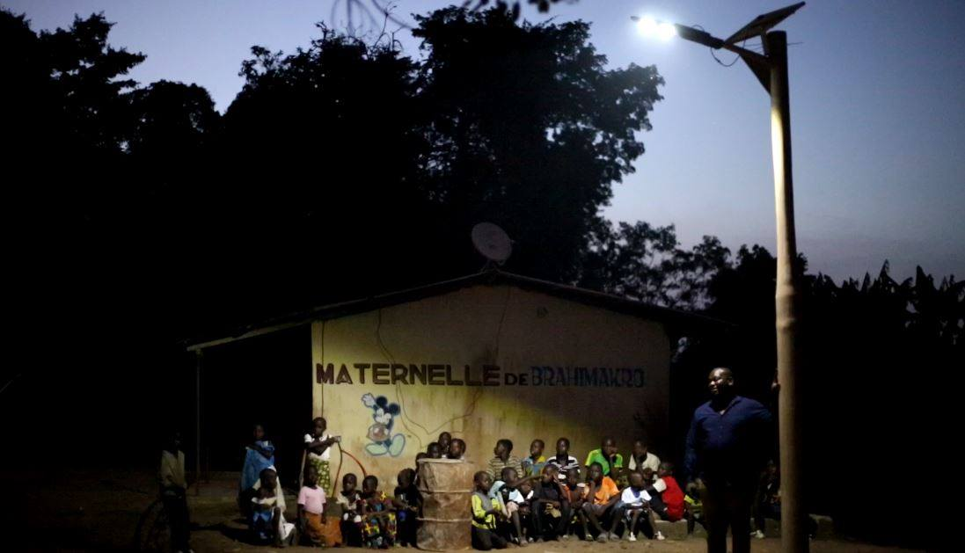

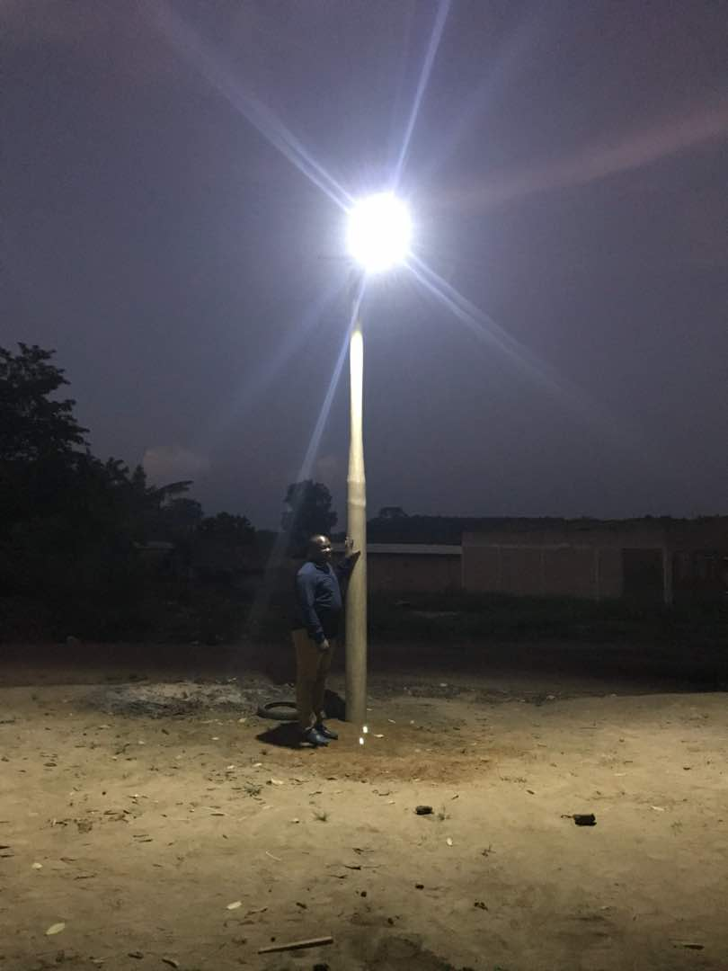

TEMOIGNAGE 2

Voir le sourire 😊 sur le visage de nos clients est une source de bonheur pour nous.

LIFILED interconnecter l’Afrique, notre vision.

#Témoignage

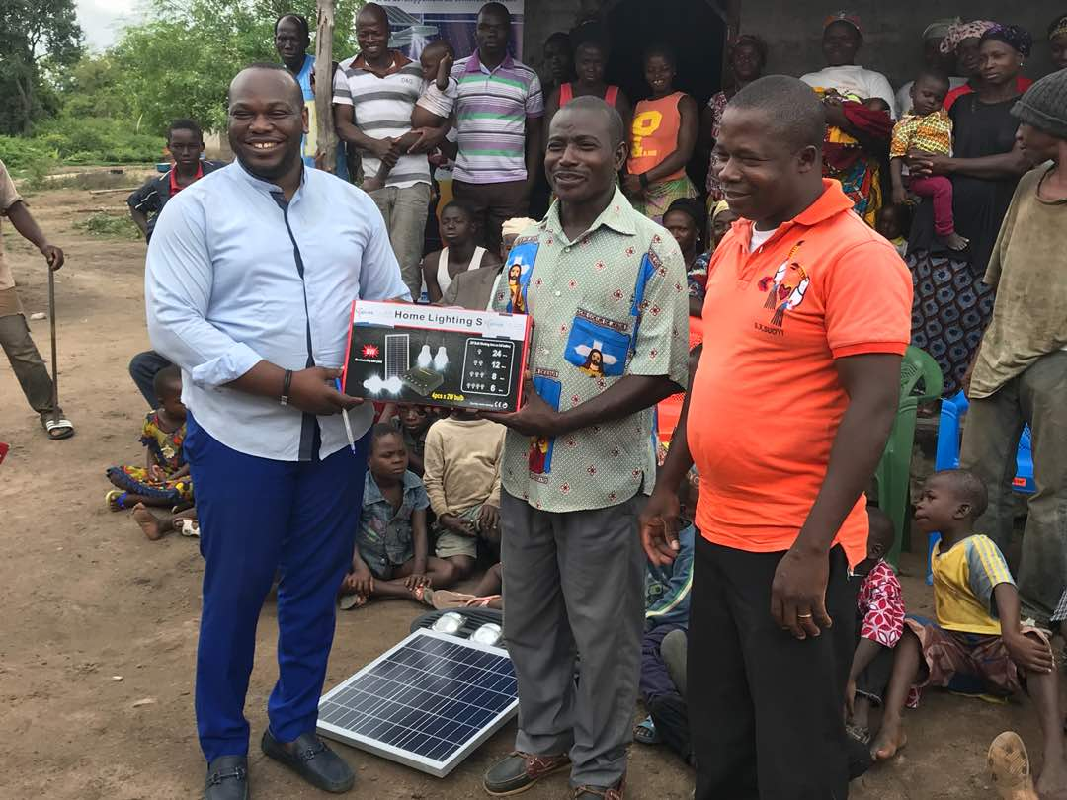

TEMOIGNAGE 3

Chaque enfant mérite d’avoir droit à l’information, d’être éclairé et pouvoir se divertir avec la télévisons. Nous LIFILED mettront tout en œuvre pour un avenir durable et radieux de l’Afrique.

#Témoignage

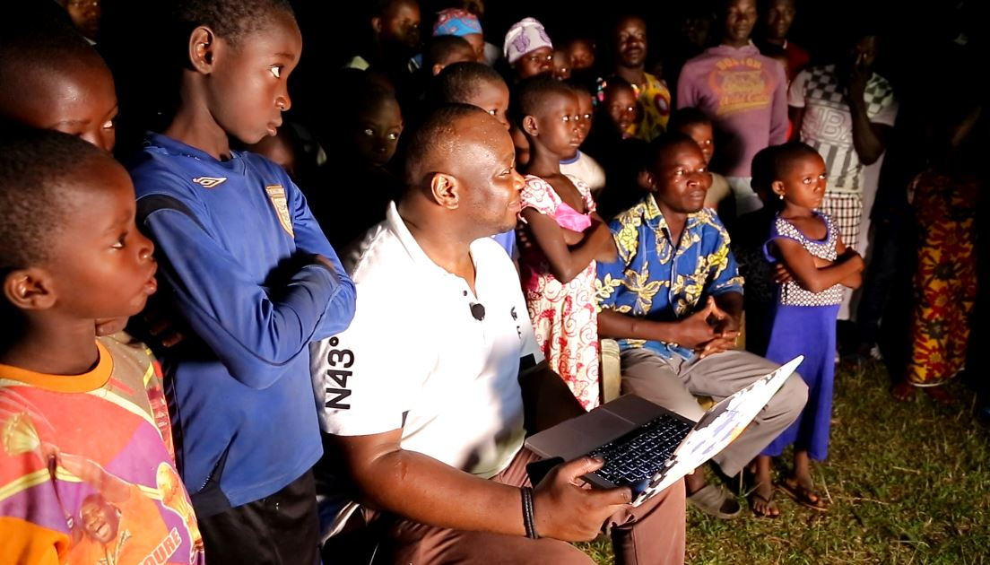

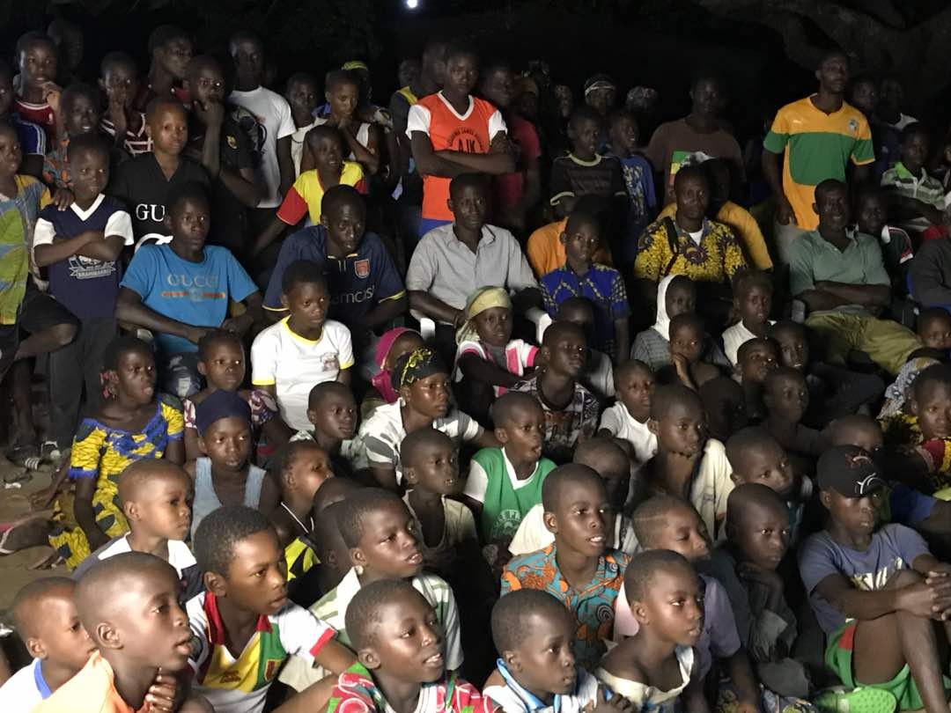

TEXTE PLUS PHOTO

## Nous sommes une startup qui vise à répondre au besoin de la population Africaine.

## Notre vision est d’éclairer les villes et villages Africains afin de les interconnecter, pour l’avenir de l’Afrique

## #LIFILED

## #LI-FI

## #InterconnecterL’Afrique

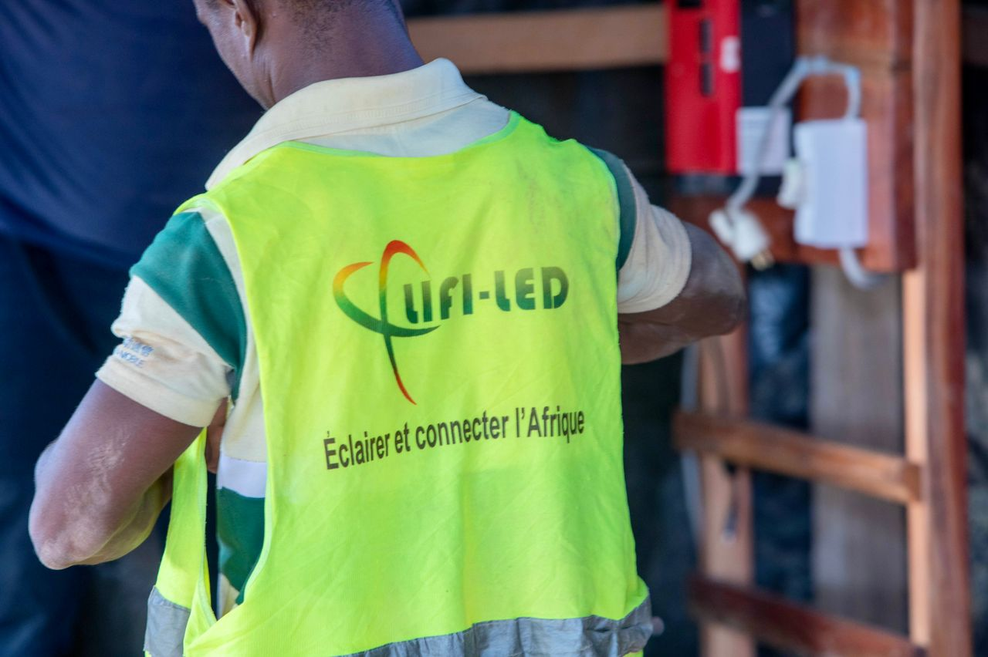

Naviguez en toute fiabilité avec une équipe hautement qualifié !

Parce qu'il nous tient à cœur d’interconnecté et éclairé chaque contré éloigné en Afrique et accessible à tous l'abonnement est à **90.000 FCFA et le réabonnement à 10.000 FCFA/mois**. Rien de plus.

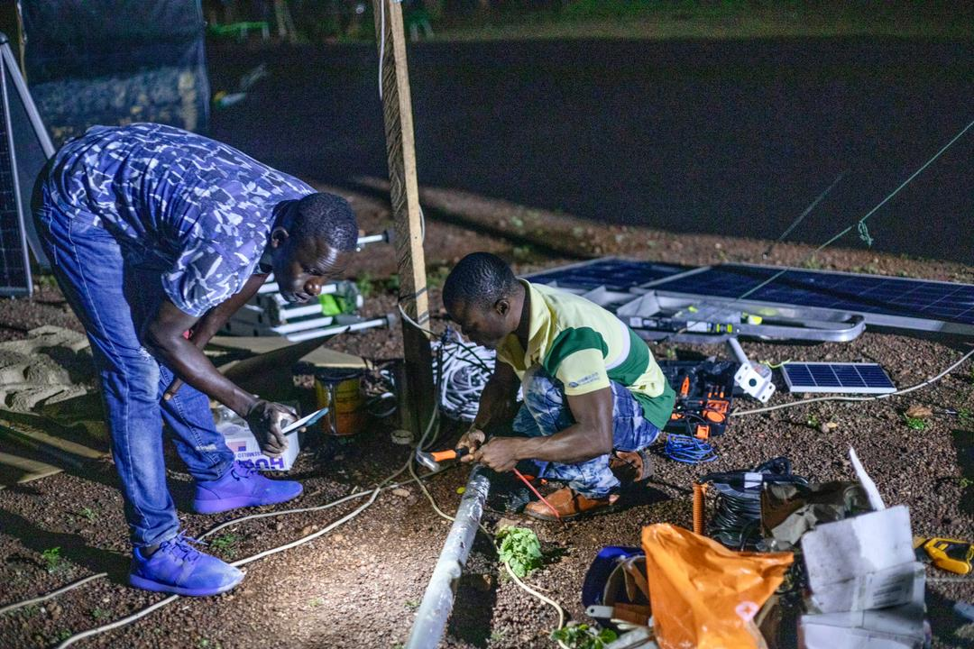

TEXTE 2

LIFILED est la première innovation technologique de connexion à internet haut débit en Côte d’ivoire, grâce à nos Kits. Notre vision est d’interconnecté les villes et les villages Africain.

#LIFILEDCôyeD’ivoire

#LIFILED

#LIFI

#L’avenirDeL’Afrique

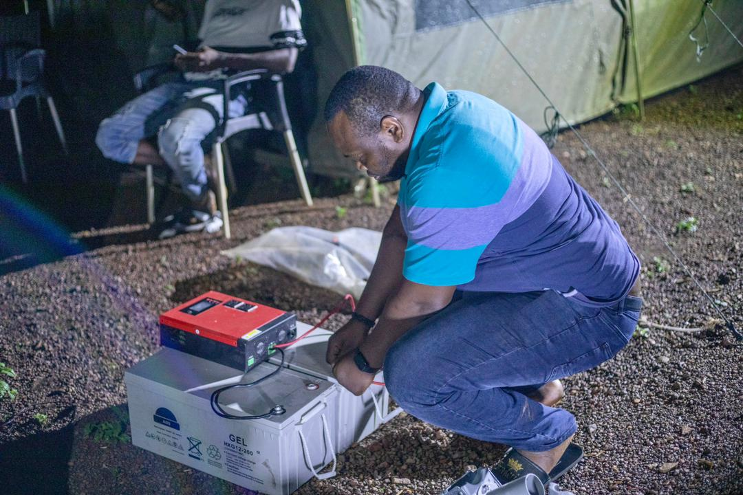

TEXTE 3

**Profitez désormais d’internet à domicile sans vous déplacer et naviguer en toute sérénité sans interruption**

**Avec LIFILED et son Kit LI-FI**.

**#LIFILED**

**#LI-FI**

**#InternetHautDébit**

**#ConnecterL’Afrique**

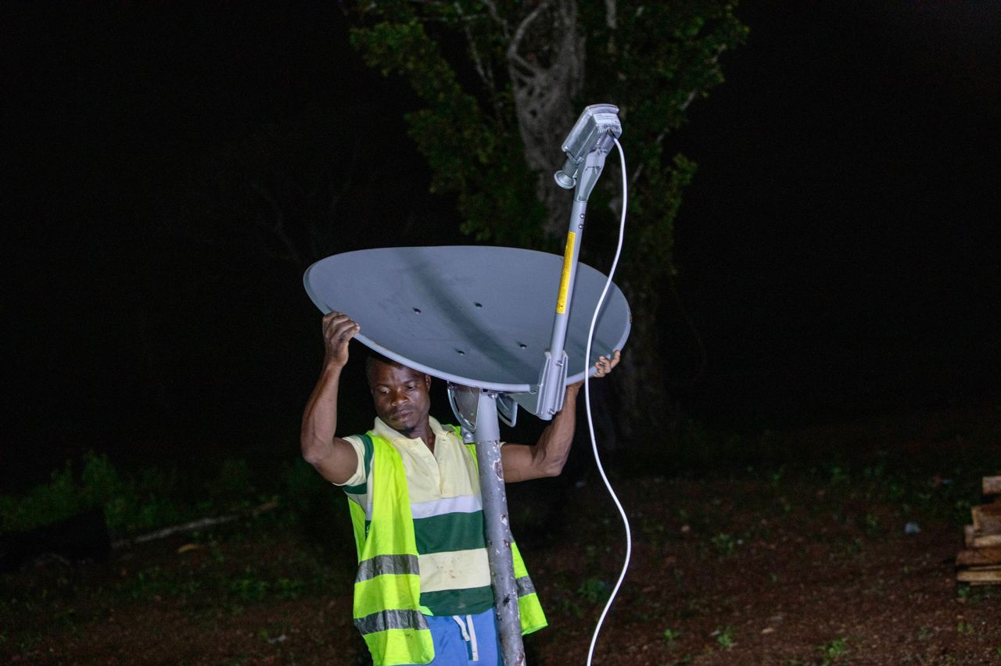

Nos partenaires

Nous sommes en collaboration avec plusieurs entreprise et Start-up de la côte d’ivoire et de l’Afrique telle que la CFI, EDF, USAID……. Et des nombreux partenaires. Une collaboration qui a déployé des marchés un peu partout, cela permettre d’éclairer et de connecter plusieurs villes et villages de l’Afrique.

. Jeux et quiz

Faire des jeux et quiz et le gagnant répartira avec des lots cela attira se la visibilité.

. Des sondages

Promouvoir la startup en termes d’évolution et de client satisfait.

. Les influenceuses

Elles sont un moyen t’attiré le plus de visibilité en peu de temps vu leurs popularités sur les réseaux sociaux et très prisé en termes de notoriété.

## **Farida Saidou (Benin)**

Farida Saidou sait où elle va et ce qu’elle veut Wanda People. C’est en 2017 que cette jeune femme d’origine béninoise se lance dans le blogging. Elle est douée pour l’écriture et surtout, à travers son style recherché, elle cherche à inspirer les jeunes femmes voilées comme elle.

  Elle est suivie par plus de 23 000 de personnes, mois d’août dernier, elle a été choisie comme égérie pour une campagne photo et vidéo de la marque Vlisco.

## **Natacha Sama (Cameroun)**

Blogueuse camerounaise passionnée de mode, de musique chrétienne catholique pratiquante, Natacha Sama est âgée de 21 ans et vit à Paris. Dotée d’un physique de rêve, elle a été égérie chez Beautiful Hair Paris. Elle tient un blog nommé**Fashion par Tacha** où elle divulgue des conseils beauté, amour et surtout de vie. Elle est suivie [sur Instagram](https://www.instagram.com/natachasama/)par près de 64 000 followers !

**Sabrina Farhani (Tunisie)**

Fethia Sabrina Farhani alias Vita Luna Spirit, a lancé son blog en décembre 2011. À l’époque, cette native de Hammamet, passionnée de mode, était encore étudiante en médecine. Son blog est centré sur l’univers de la mode. Elle y partage aussi son quotidien en Tunisie et ses nombreux voyages. Elle collabore, entre autres, avec de nombreuses marques tunisiennes. Elle est suivie [sur Instagram](https://www.instagram.com/vitalunaspirit/)par plus de 74 000 abonnés.

# Une stratégie d’animation de la communauté

**AU NIVEAU DU STREET MARKETING (COMMUNAUTE DE RUE)**

* Installer des agences dans les localités cibles de Côte d'Ivoire et dans les pays de l’Afrique, déployé des commerciaux dans les villes et village, les intervenants doivent porter le tee-shirt de LIFILED et doivent avoir une fiche pour recenser les personnes intéressées.
* Mettre une équipe (équipe dynamique sur le terrain, vêtu de t-shirt de LIFILED ayant en leur possession des tablettes connectées à l’application LIFILED) qui devront se mettre à proximités des écoles privées, pour accoster les étudiants d’université privée dès la sortie de l'école ; pour ainsi les impacter directement.
* Fait des affiches publicitaires dans les grandes villes.
* Faire un partenariat avec les Agents Réseaux Africain pour facilité le payement des réabonnements.
* Sensibiliser les populations à l’achat du LI-FI
* Montrer la différence entre le Wifi et LI-FI et mettre en valeur le côté biologique du LI-FI
* Organiser des caravanes de sensibilisation qui passera dans chaque ville et village des pays cible.
* Promouvoir des Mois de bonus et de réduction.
* Aller vers la jeunesse et la sensibilisé à l’utilisation du LI-FI, car ne dit-on pas que la jeunesse est le moteur de tout développement.

AU NIVEAU DIGITAL MARKETING (COMMUNAUTÉ DU NUMÉRIQUE)

* Augmenter la visibilité sur les réseaux sociaux (Facebook, twitter, LinkedIn et WhatsApp…) : mettre en avant des témoignages des client satisfaits. Montrer des photos avant l’arrivée de LIFILED dans les zones les plus reculé et après le passage de LIFILED dans celle-ci, révéler au monde ls exploits de LIFILED en Afrique et le changement opérer
* Organiser des conférences gratuites sur l’avancer de technologie et présenter le LI-FI.

Soutenir et apporter son image dans le domaine de l’événementiel, des salons, et des ONG pour attirer plus de trafic pour marquer les esprits.

* Utiliser des chaînes de télé pour atteindre des cibles (Vox Africa, Africa 24, LIFE TV et Canal + première) des chaînes de télévision suivie par tous les Africains et le monde entier.
* Utiliser la radio, tels que vibe radio, radio jam, pour faire passer l’info et expliquer ce que sait que le LI-FI.
* Fait des partenariats avec les agences de PUB
* Booster la visibilité sur le site web et mettre des contenus des produits et leur prix.
* Intégré un panier de payement en ligne sur le site web et mettre un système de livraison en place.